**クラウドコンピューティング 効果測定 問題**

問１　Amazon EC2サービスのカテゴリ（分類）は、次のうちどれですか。

ア　コンピューティング イ　ストレージ

ウ　セキュリティ エ　データベース

オ　ネットワーク

問２　Amazon VPCサービスのカテゴリ（分類）は、次のうちどれですか。

ア　コンピューティング イ　ストレージ

ウ　セキュリティ エ　データベース

オ　ネットワーク

問３　Amazon S3サービスのカテゴリ（分類）は、次のうちどれですか。

ア　コンピューティング イ　ストレージ

ウ　セキュリティ エ　データベース

オ　ネットワーク

問４　Amazon Dynamo DBサービスのカテゴリ（分類）は、次のうちどれですか。

ア　コンピューティング イ　ストレージ

ウ　セキュリティ エ　データベース

オ　ネットワーク

問５　AWS Identity and Access Management（IAM）サービスのカテゴリ（分類）は、次のうちどれですか。

ア　コンピューティング イ　ストレージ

ウ　セキュリティ エ　データベース

オ　ネットワーク

問６　ストレージに分類されないサービスは、つぎのうちどれですか。

ア　Amazon EBS イ　Amazon EFS

ウ　Amazon S3 エ　Amazon RDS

問７　AWSグローバルインフラストラクチャに分類されない用語は、次のうちどれですか。

ア　アベイラビリティゾーン イ　PoP

ウ　モバイルサービス エ　リージョン

問８　Amazon EC2インスタンスと組み合わせて使用する永続的なブロックストレージは、次のうちどれですか。

ア　Amazon EFS イ　Amazon EBS

ウ　Amazon S3 エ　Amazon Dynamo DB

問９　AWSクラウドにおけるストレージ料金は、通常どのように計算されますか。

ア　インスタンスタイプ（サーバの種類）ごとの課金

イ　時間単位または秒単位での課金

ウ　転送速度に基づく課金

エ　GB単位での課金

問10　高速なアクセスを可能にするためのコンテンツのキャッシュをサポートするAWSグローバルインフラストラクチャのコンポーネントは、次のうちどれですか。

ア　アベイラビリティゾーン イ　PoP

ウ　モバイルサービス エ　リージョン

問11　Amazon VPCの特徴として正しいものを選択して下さい。

ア　1つのVPCは、複数のリージョンから構成される

イ　1つのVPCには、1つのサブネットのみ配置が可能である

ウ　VPCに設置される1つのサブネットは、複数のアベイラビリティゾーンから構成される

エ　VPCのアドレス範囲の最大は/16、最小は /28である

問12　Amazon VPCにおいて、VPC内のインスタンス（サービス）とインターネット間の通信を可能とするために必要なサービスは、次のうちどれですか。

ア　インターネットゲートウェイ（IGW）

イ　プライベートサブネット

ウ　AWS Direct Connect

エ　ソフトウェア VPN

問13　サービスの高負荷時に、サーバインスタンスの数を増やして性能を高める方法は、次のうちどれですか。

ア　スケールアウト イ　スケールアップ

ウ　スケールイン エ　スケールダウン

問14　AWSのリソースやパフォーマンスの監視を行い、モニタリングやアラームを作動させるサービスは、次のうちどれですか。

ア　Amazon Cloud Watch イ　Auto Scaling

ウ　Amazon Glacier エ　AWS Cloud Trail

問15　AWS Identity and Access Management (IAM) は、AWSのどのレベルで使用可能なサービスですか。

ア　アベイラビリティゾーン イ　PoP

ウ　グローバル エ　リージョン

問16　IAMの機能のうち、エンティティ（グループやユーザ）に対して、1つまたは複数のアクセス許可・拒否を示す条件を設定するコンポーネントは、次のうちどれですか。

ア　IAMグループ イ　IAMポリシー

ウ　IAMユーザ エ　IAMロール

問17　アクセス権限を得るために必要となる、本人確認のための複数の種類の要素（証拠）をユーザに要求する認証方式は、次のうちどれですか。

ア　多要素認証 イ　バイオメトリクス認証

ウ　パスワード認証 エ　ドングル認証

問18　サービスを使用しているユーザから、レイテンシーの発生が報告されています。オンプレミスアーキテクチャでは、別のサーバを起動して負荷を分散するように管理者に通知が送信されます。では、クラウドサービスであるAWSを使用して自動化する方法は、次のうちどれですか。

ア　Amazon Cloud Watchアラームを有効にして、スケーリングポリシーをトリガーさせる

イ　異なるアベイラビリティゾーンで、６つのAmazon EC2インスタンスを作成する

ウ　AWS Cloud Formationを使用して、新しいテンプレートを作成する

エ　AWS Cloud Trailを有効にして、レイテンシーの問題をモニタリングする。

問19　Elastic Load Balancing（Amazon ELB）とは何ですか。

ア　複数のターゲットに対してトラフィックを自動的に分散する

イ　自動的にトラフィックを低速化させることにより、レイテンシーを低減させる

ウ　自動的にトラフィックをモニタリングし、コスト面で指定されたしきい値を下回るようにさせる

エ　ターゲットで過負荷が発生した場合にトラフィックを自動的に停止させる

問20　Amazon Route 53とは何ですか。

ア　DNSサービス イ　SMTPサービス

ウ　SNMPサービス エ　Telnetサービス

問21　Webサーバとデータベースを利用し、Webアプリケーションの構築を検討しています。下記の図１の構成と、図２の構成を比較し、図２の方が優れている点を４つ答えましょう。

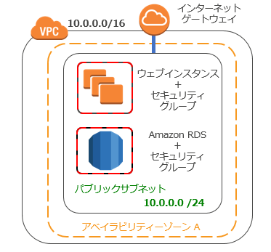

図１　単一アベイラビリティゾーン構成

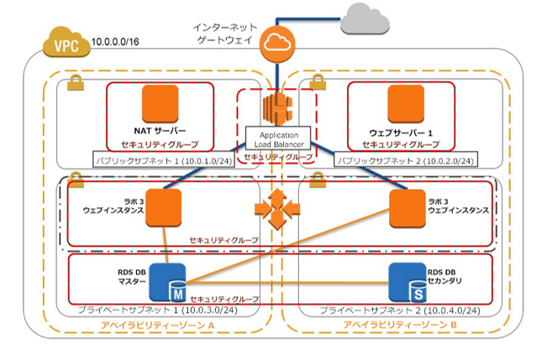

Auto Scaling

図２　マルチアベイラビリティゾーン構成